리비에라(RIVIERA) 루나 이어 리미티드 에디션 워치

고대 신화에서 고전 시가에 이르기까지, 뱀은 중국 문화의 상상력과 철학에 깊이 자리하고 있습니다. 신비롭고 영험한 기운을 가진 뱀은 힘과 품위를 상징합니다. 뱀의 해를 맞아 Baume & Mercier 리비에라 ‘뱀의 해’루나 이어 리미티드 에디션을 선보입니다. 끊임없이 순환하는 삶의 순환 속에서 변화와 생명력에 보내는 찬사입니다.

리비에르 루나 이어 리미티드 에디션, ‘뱀의 해’ 보매틱 데이트 10785는 전 세계 200개 한정 수량으로 만나 보실 수 있습니다. 음력 새해를 기념할 뿐 아니라, 착용하는 이의 일상에서 뜻깊은 순간을 함께하며 소중한 기억을 기록해줄 것입니다.

뱀은 비록 눈에 띄지는 않지만 특유의 생명력으로 금빛 행운을 가져다 주는 동물입니다. 다가오는 뱀의 해, Baume & Mercier는 우아한 뱀의 이미지와 스위스 워치메이킹 기술을 완벽하게 결합한 스페셜 리미티드 에디션을 자신 있게 선보입니다. 시간의 흐름과 만물이 변하는 자연의 이치에 대한 특별한 해석이 담긴 타임피스입니다. 동양의 전통과 현대 미학을 조화롭게 엮은 시계는 변화와 성장을 지향하고 평온하고 번영으로 가득한 한 해가 되기를 기원하는 뜻을 담고 있습니다.

리비에라 루나 이어 리미티드 에디션, 뱀의 해 보매틱 데이트 10785
리비에라 루나 이어 리미티드 에디션의 베젤은 자연 암석의 표면을 모방한 샌드블라스트 티타늄으로 마감되었습니다. 리비에라 컬렉션을 대표하는 산과 바다 형상과 어우러지며 광활하고 장엄한 자연을 창조합니다. 전설 속에서 운무를 일으키며 등장하는 등사(螣蛇)는 지혜와 방어를 상징하는 상서로운 동물입니다. 뱀은 비를 내려주고 안녕을 가져다 주는 동물로도 알려져 있습니다. Baume & Mercier는 직경 39mm 다이얼 위에 신비하고 깊이 있는 풍경을 그려 넣고, 그 안에 뱀의 모습을 구현했습니다. 황도 12궁 뱀자리가 남동쪽에서 떠오르는 모습에서 영감을 받아, 다이얼 위의 검은 뱀 역시 남동쪽에서 시작해 9시 방향으로 머리를 뻗습니다. 중국 문화에서 뱀을 상징하는 사시(巳时, 오전 9시에서 11시 사이)는 길조를 알립니다. 뱀의 형상과 재빠르게 날름거리는 혀를 닮은 초침은 도금으로 마감되었습니다. 뱀은 경계를 상징하고, 귀인이 나타난다는 의미를 담고 있습니다. 초침은 마치 한 마리 뱀처럼 시간을 따라 바지런히 움직이며 끝없는 지혜와 생명력을 상징합니다. 비로소 변화를 받아들이는 순간, 성장할 수 있다는 의미심장한 메세지를 담고 있습니다.

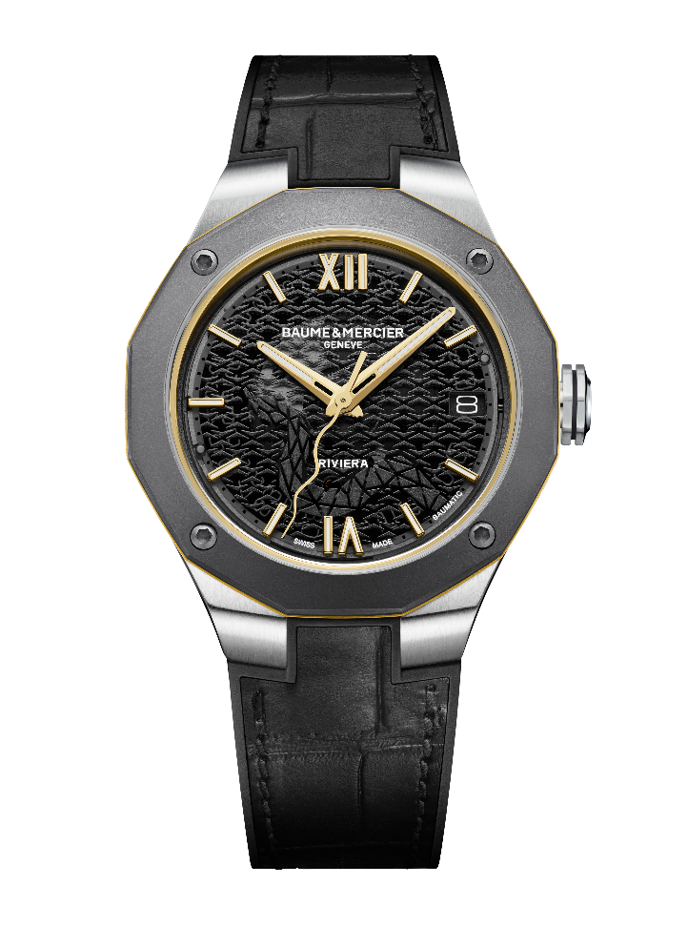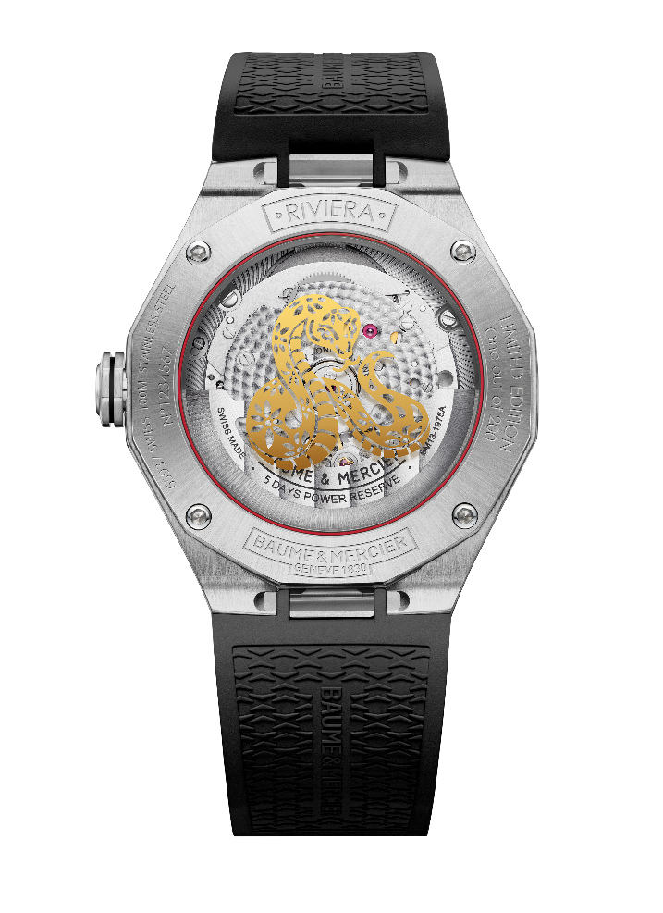
리비에라 컬렉션을 대표하는 12각형 케이스는 열 두 시간을 가리키는 시계와 음력 12지지(地支)를 상징합니다. 스테인리스 스틸로 제작된 8각 크라운은 검은색 인그레이빙 라인과 Phi 로고로 장식되었습니다. 중화권에서 8이라는 숫자는 길운과 번영, 그리고 안녕을 상징한다고 알려져 있습니다. 샌드블래스트 티타늄 베젤과 도금한 핸즈, 숫자, 그리고 인덱스가 어우러지며 고귀한 우아함과 역동적인 매력을 선사합니다. ‘골든 벨트’라 불리는 이너 링과 허리 라인이 리비에라의 기하학적인 디자인과 완벽하게 어우러집니다. 로마 숫자, 인덱스, 그리고 시침과 분침은 리벳 도금으로 마감되었으며 화이트 슈퍼루미노바(C1 블루 발광)로 코팅되었습니다. 3시 방향에 자리한 널찍한 날짜창이 나 있어 Baume & Mercier가 변함없이 추구해온, 세련되고 정교한 균형미를 자랑합니다.
사파이어 케이스백은 4개의 스틸 나사로 고정되어 있으며 도금된 뱀 모티프로 장식되었습니다. 화려한 금빛 뱀은 전통적으로 부와 번영을 상징합니다. 한편, 뱀이 똬리를 튼 모습은 회복력과 지혜, 그리고 방어를 상징합니다.

은은하게 빛나는 붉은 원 위로 떠오르는 뱀은 새해 평화와 번영을 소망하는 마음을 전합니다. 뱀 모티프 아래로는 정교한 보매틱 무브먼트가 자리하고 있습니다. 서큘러 그레인 처리된 브릿지, 샌드블래스트와 스네일로 마감된 베이스플레이트, 스네일 장식과 ‘코트 드 제네브(Côtes de Genève)’ 장식, 그리고 Baume & Mercier만의 특별한 인그레이빙을 가미한 오픈워크 추가 시계의 우아한 매력을 배가합니다. 최대 5일(120시간) 파워 리저브를 제공하는 보매틱 무브먼트는 뛰어난 정확성과 신뢰성을 보장합니다. 강력한 성능과 영원한 우아함으로 무장한 리비에라 '뱀의 해’ 리미티드 에디션 워치는 인생의 중요한 순간을 함께하며 믿음직한 동반자가 되어줄 것입니다.

정보

모델: Riviera 10785
출시 시기: 2025년 1월

Baume & Mercier에 대해

시계 Baume & Mercier 메종은 1830년 스위스 쥐라의 중심부에서 태어나 세계적인 명성을 누리고 있습니다. 스위스 쥐라 중심에 있는 공방부터 제네바 본사까지 메종은 고객에게 최고 품질의 시계를 제공합니다. 형태에 초점을 맞춘 디자인과 고객을 위한 워치메이킹 기술 혁신 사이에서 균형을 추구하는 Baume & Mercier는 디자인 노하우와 메종의 시계 기술을 이어가며 워치메이킹의 역사를 계속해서 써내려갑니다. 설립자인 윌리엄 봄(William Baume)과 폴 메르시에(Paul Mercier)의 만남과 이어지는 노하우가 고전주의와 창의성, 전통과 현대성, 우아함과 개성, 그리고 그 어느 때보다 현대적인 요소를 결합합니다.

www.baume-et-mercier.com

